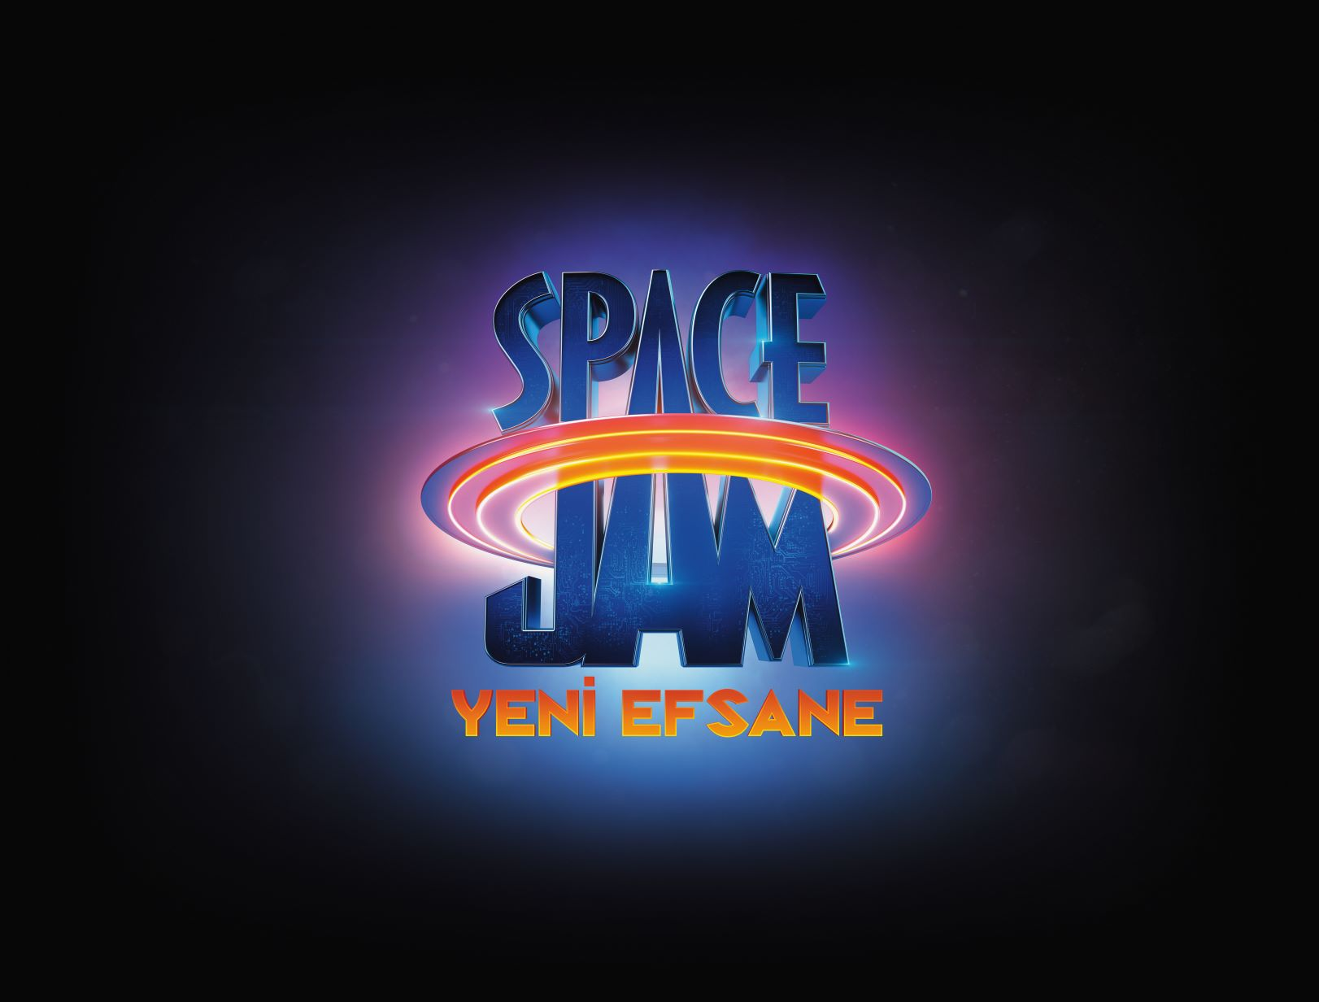
(Space Jam: A New Legacy)

Gösterim Tarihi: 16 Temmuz 2021
Dağıtım: Warner Bros.
Yönetmen: Malcolm D. Lee
Oyuncular: LeBron James, Don Cheadle, Khris Davis, Sonequa Martin Green

Hoş geldiniz, burası Space Jam! NBA şampiyonu ve global ikon LeBron James, efsanevi Tune elemanı Bugs Bunny ile, animasyon/canlı-aksiyon “Space Jam Yeni Efsane” filminde, epik bir maceraya atılıyor. Yönetmenliğini Malcolm D. Lee’nin üstlendiği filmin yenilikçi yapım ekibinde Ryan Coogler ve Maverick Carter yer alıyorlar. Bazı ebeveynlerin çocuklarıyla bağ kurmak için ne kadar ileri gidebileceklerini açığa çıkaran bu dönüşümsel yolculuk iki dünyanın manik bir karışımı.

Düzenbaz bir yapay zeka tarafından küçük oğlu Dom’la birlikte dijital bir alana hapsedilen LeBron’ın kendilerini sağsalim eve götürebilmek için yapması gereken, Bugs, Lola Bunny ve disiplinsizlikleriyle ünlü bütün Looney Tunes çetesine önderlik ederek, sahada, yapay zekanın dijitalleştirilmiş şampiyonlarına --daha önce hiç görmediğiniz profesyonel basketbol yıldızlarından oluşan süper güçlü bir kadroya-- karşı onları zafere taşımaktır. Oğluyla bağını yeniden tanımlayacak ve kendimiz olmanın gücüne ışık tutacak olan, LeBron’ın hayatının bu en önemli mücadelesinde Tunes'a karşı Goons. Aksiyona hazır Tunes gelenekleri ezip geçiyor, benzersiz yeteneklerini süper şarjlıyorlar ve oyunu kendi yöntemleriyle oynayarak "Kral" James'i bile şaşırtıyorlar.
Baş rolde LeBron James ile, Oscar adayı Don Cheadle (“Avengers” filmleri, “Hotel Rwanda”), Khris Davis (“Judas and the Black Messiah,” TV yapımı “Atlanta”), Sonequa Martin-Green (TV dizisi “The Walking Dead,” “Star Trek: Discovery”), yeni oyuncu Cedric Joe, Jeff Bergman (“Looney Tunes Cartoons”) ve Eric Bauza (“Looney Tunes Cartoons”) yer alıyorlar.

Warner Bros. Tüketici Ürünleri temsilcisi Lisans A.Ş. tarafından gerçekleştirilen marka iş birlikleri ile, yakında Türkiye’de her yaştan Space Jam fanı, Space Jam Yeni Efsane temasını taşıyan ürünlere de ulaşabilecekler.

Yönetmen Malcolm D. Lee (“Girls Trip,” “Night School”), senaryo yazarları; Juel Taylor & Tony Rettenmaier & Keenan Coogler & Terence Nance. Filmin yapımcıları; Ryan Coogler, LeBron James, Maverick Carter ve Duncan Henderson. Yönetici yapımcılar; Sev Ohanian, Zinzi Coogler, Allison Abbate, Jesse Ehrman, Jamal Henderson, Spencer Beighley, Justin Lin, Terence Nance ve Ivan Reitman.

Yönetmenin kamera arkasındaki yaratıcı ekibinde yer alanlar; görüntü yönetmeni Salvatore Totino (“Spider-Man: Homecoming”), animasyon yapımcısı Troy Nethercott (“Wonder Park”), yapım tasarımı Kevin Ishioka (“The Mule”), Akin McKenzie (Netflix’in “When They See Us”) ve Clint Wallace (gelecek yapım “Eternals”), editör Bob Ducsay (“Godzilla: King of the Monsters,” “Star Wars Episode VIII – The Last Jedi”) ve kostüm tasarımı Melissa Bruning (“Rampage,” “War for the Planet of the Apes”). Müzik Kris Bowers (“Greenbook,” Netflix’s “Bridgerton”).

Warner Bros. Pictures bir Proximity/The SpringHill Company Yapımı, bir Malcolm D. Lee Filmi, “Space Jam Yeni Efsane /Space Jam: A New Legacy”yi sunar. Film dünya çapında Warner Bros. Pictures tarafından dağıtılacak.

